●アイコンデザインと文字メニュをFX仕様へ変更する方法 FX2ver5の場合

このﾍﾟｰｼﾞの変更を行うには、管理者権限でﾊﾟｿｺﾝにﾛｸﾞｲﾝし作業する必要があります

ＦＸの様な「文字メニュー」と「アイコン」表示に切り替える事ができます
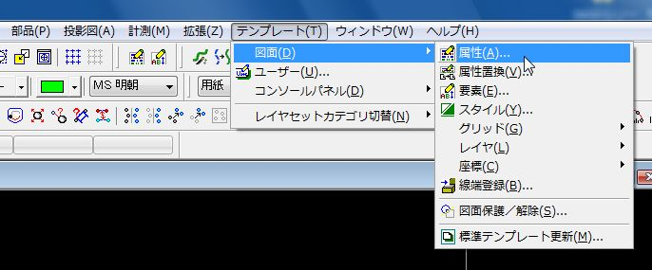
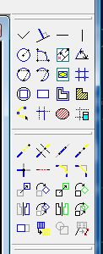

「ﾌﾟﾛｸﾞﾗﾑの追加と削除」より、旧ＦＸの様なメニュー構成や表示状態へ変える事ができます。
ＦＸ2の画面に慣れない、といった場合は以下のﾁｪｯｸ状態に変えてｲﾝｽﾄｰﾙを行って下さい。
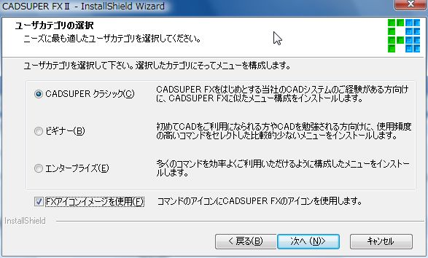
こちらの変更は、
ｺﾝﾄﾛｰﾙﾊﾟﾈﾙ内の「ﾌﾟﾛｸﾞﾗﾑの追加と削除」より
「変更にﾁｪｯｸ」を入れて、再ｲﾝｽﾄｰﾙを行う事で
ｲﾝｽﾄｰﾙ完了後も変更可能です。

●旧FX、ツールBOX表示の変更方法 FX2ver5の場合

FX2を起動して、図面を開いていない状態で「ファイル－システムローカル設定」と選び
「ツールBOXを使用」にチェックを入れます。
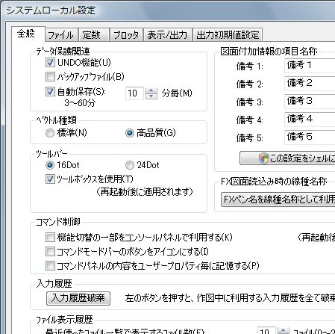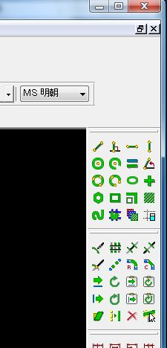
設定を変更した後
FX2を再度起動すると
BOX表示になります

「ツールBOX表示」と「文字表示」を両方設定することも可能です

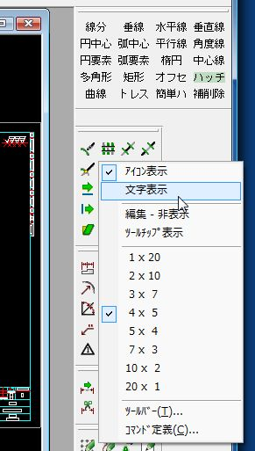

こちらの設定のみ行う場合、前ﾍﾟｰｼﾞの設定は必要ありません

●アイコンデザインと画面右のツールタブ表示をFX仕様へ変更する方法 FX2ver6以降の場合

ＦＸ2を起動して図面を開いていない状態で「ファイル－システムローカル設定」と選びます。
以下の画面「全般タブ」で FXアイコンのデザインに変更、ツールボックス表示に変更 が可能です。
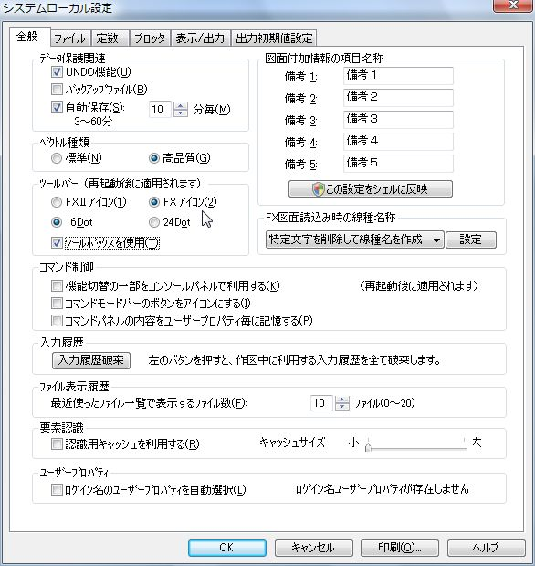
設定を変更した後FX2を再起すると設定が有効となります。

●文字メニュをFX仕様へ変更する方法 FX2ver6以降の場合

このﾍﾟｰｼﾞの変更を行うには、管理者権限でﾊﾟｿｺﾝにﾛｸﾞｲﾝし作業する必要があります

ＦＸの様な「文字メニュー」に切り替える事ができます

「スタート－コントロールパネル」を起動して「ﾌﾟﾛｸﾞﾗﾑの追加と削除」より、インストールの変更 を行うと
旧ＦＸの様な文字メニュー構成へ変える事ができます。

ＦＸ2の文字メニューに慣れない、といった場合は以下のCADSUPERｸﾗｼｯｸにﾁｪｯｸを入れてｲﾝｽﾄｰﾙを行って下さい。
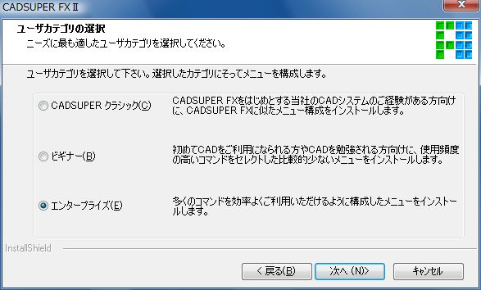
こちらの変更は、
ｺﾝﾄﾛｰﾙﾊﾟﾈﾙ内の「ﾌﾟﾛｸﾞﾗﾑの追加と削除」より
「変更にﾁｪｯｸ」を入れて、再ｲﾝｽﾄｰﾙを行う事で
ｲﾝｽﾄｰﾙ完了後も変更可能です。

